今日动态 2024.9.12

**来园篇：**

今日我们班来23人，事假1人。孩子们能够自主进入班级，经过在园与在家对自己学号的熟悉，大部分小朋友已经能够准确找到自己的学号进行自主签到，非常棒哦！

**区域游戏篇：**

小朋友们根据自己喜欢的区域做好区域计划。

|  |  |  |
| --- | --- | --- |
|  |  |  |
| 阅读区：绘本阅读 | 益智区：图形棋、翻翻乐、小鱼找方向 | 美工区：彩泥 |
|  |  |  |
| 万能工匠：车 | 建构区：高楼、乐高 | 科探区：颜色大PK、镜中谜 |

孩子们能认真游戏，个别区域出现了分工合作，非常棒哦！

**集体活动篇：美术：我设计的月饼**

这是一节设计绘画活动。八月十五是我国传统的中秋节，家家庆团圆，祭月、赏月、吃月饼，孩子们倍感快乐，对他们影响很大。为了让我班的孩子更加了解这个传统节日，我们以中秋节为契机，开展了“设计月饼”主题活动。本节课目的在于综合幼儿已有的经验，利用环境中的教育因素，引导幼儿在了解中秋节内涵风俗的基础上，传承民族文化、弘扬民族精神。

在活动中，**程梓轩、季千予、衣佳欢、董奂廷、梁礼煊、吴颀、靳一哲、肖茗皓、何安瑾、李若伊、陈语垚**小朋友能知道月饼的基本形状，设计出一种或两种月饼，体验创造性绘画的乐趣。**陆俊阳、徐菲梵、卢文汐、王兴诚、贾依依、黄铭宇、夏我杺、邢锦、张雨歆、龚奕欣、蔡铭泽、蔡铭豪**小朋友能用简单的点、线或几何图形来设计月饼，并且大胆装饰。

|  |  |
| --- | --- |
|  |  |

**生活活动篇：**

1.点心情况

今天的上午点心牛奶和巧克力面包，下午点心是奶香玉米棒，水果是冰糖雪梨羹、蜜桔。

2.午餐情况

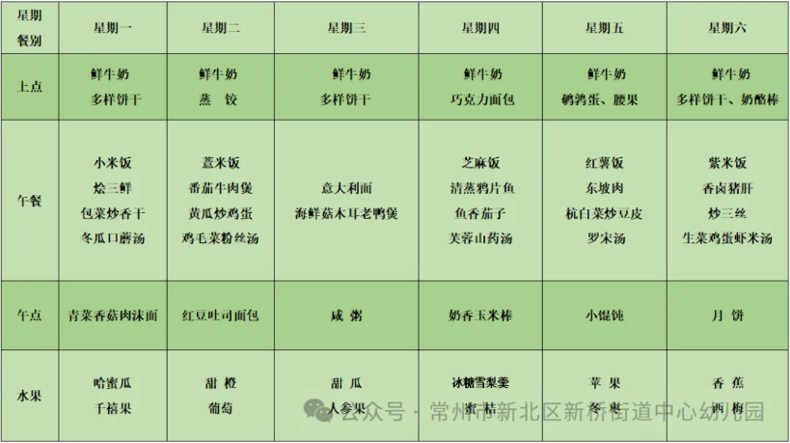午餐是红薯饭、东坡肉、杭白菜炒豆皮、罗宋汤。小朋友们在用餐过程中够不挑食，将自己的一份饭菜安静有序地吃完，用餐过程中能及时地用湿巾纸擦拭手，用完餐后能主动洗手、漱口、擦嘴巴，保持卫生好习惯，继续保持哦！孩子们能够自己尝试盛饭，但幼儿刚刚自主盛饭，所以孩子的盛饭动作不正确，握饭勺的手势需要多次更正，以及饭勺上多余的饭如何放进碗里。

3.午睡情况

今天大部分小朋友都在12：40前入睡，**夏我杺**入睡较晚。

**家长寄语：**

1.最近天气炎热，请家长给孩子垫好汗巾来园，或带一身换洗衣物来园哦！

2.动态上的照片，仅作为老师观察时的随拍，并不是所有孩子的照片都会呈现，家长可重点关注孩子的各项能力发展情况。